Индивидуальный проект. 6 этап

Операционные системы

Шулуужук Айраана Вячеславовна НПИбд-02-22

Содержание

# 1 Цель работы

Размещение двуязычного сайта на Github.

# 2 Задание

1. Сделать поддержку английского и русского языков.
2. Разместить элементы сайта на обоих языках.
3. Разместить контент на обоих языках.
4. Сделать пост по прошедшей неделе.
5. Добавить пост на тему по выбору (на двух языках).

# 3 Выполнение индивидуального проекта

Сделаем поддержку сайта на английском и русском языках (рис. ??) (рис. ??)

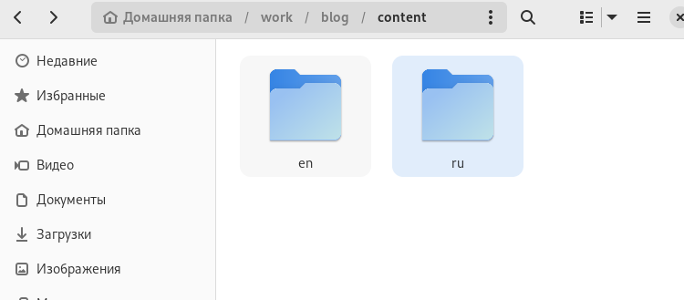

добавление русского языка



результат

Размеcтим элементы сайта на русском языке (рис. ??) (рис. ??) (рис. ??) (рис. ??)

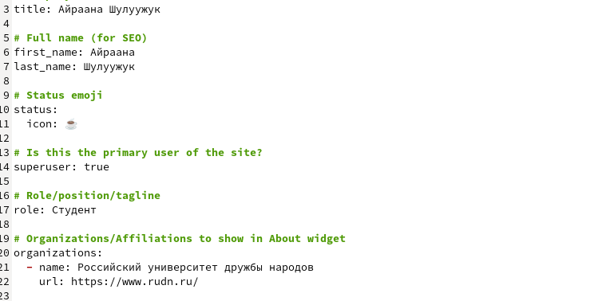

информация о владельце сайта на русском языке

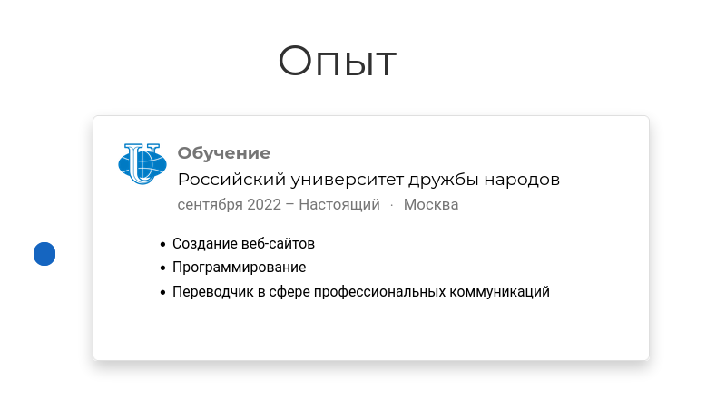

опыт

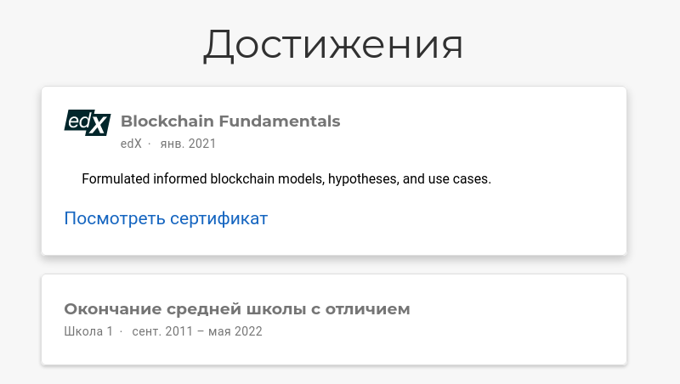

достижения

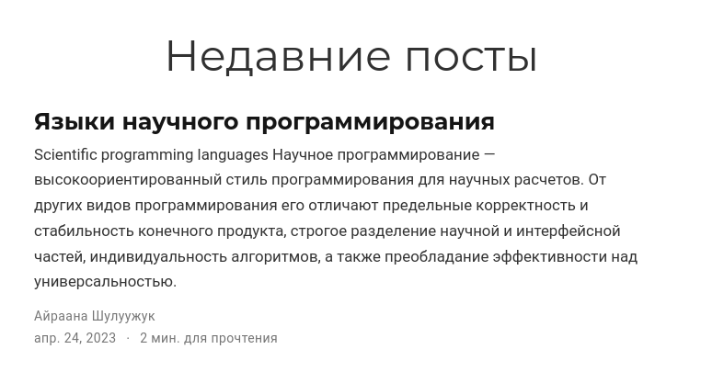

посты

Добавим пост по прошедшей неделе на русском и английском языках (рис. ??) (рис. ??)

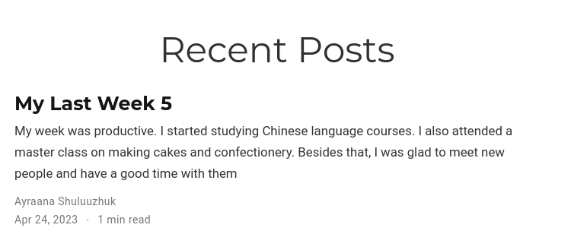

пост по прошедшей неделе на английском языке

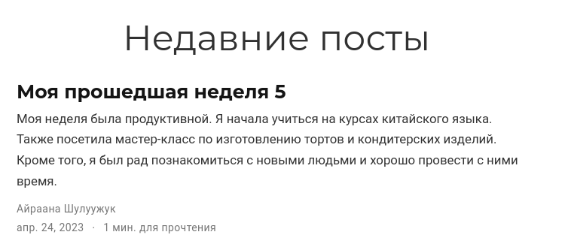

пост по прошедшей неделе на русском языке

Создадим новый пост по теме “Markdown” (рис. ??)

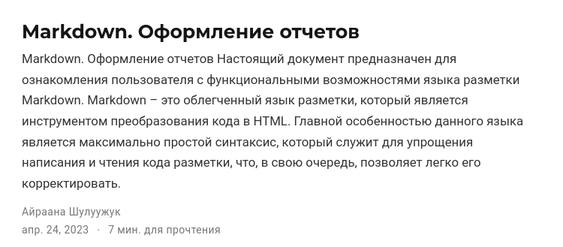

пост по теме на выбор

# 4 Выводы

В ходе выполнения 6 этапа индивидуального проекта мы разместили персональный сайт на двух языках: английский и русский. Также создали пост по прошедшей неделе на обоих языках и пост по теме “Markdown”